Πανελλήνιο και Διεθνές Συνέδριο
«Εκπαιδευτικοί & Εκπαίδευση STE(A)M»
STE(A)M educators & education
Πάτρα και (ή μόνο) Διαδικτυακά, 07-09 Μαΐου 2021
https://steamonedu.eu/STEAM2021Conference
1^{η} Ανακοίνωση [10/01/21] – Πρόσκληση για συνεργασία
Το Περιφερειακό Κέντρο Εκπαιδευτικού Σχεδιασμού Δυτικής Ελλάδας (ΠΕ.Κ.Ε.Σ. Δ.Ε.), το Ινστιτούτο Τεχνολογίας Υπολογιστών και Εκδόσεων "Διόφαντος" (Ι.Τ.Υ.Ε.) και το Ελληνικό Ανοικτό Πανεπιστήμιο (Ε.Α.Π.) συνδιοργανώνουν Πανελλήνιο και Διεθνές Συνέδριο με θέμα: «Εκπαιδευτικοί & Εκπαίδευση STE(A)M - STE(A)M educators & education».
Το συνέδριο φιλοδοξεί να αποτελέσει βήμα ακαδημαϊκού διαλόγου των μελών της επιστημονικής και εκπαιδευτικής κοινότητας της χώρας και της Ευρώπης, όπως και άλλων ενδιαφερομένων πλευρών, επί των σύγχρονων επιστημονικών προσεγγίσεων και των πολιτικών στο πεδίο της εκπαίδευσης STE(A)M, ώστε μέσα από τις εισηγήσεις εξειδικευμένων και διακεκριμένων επιστημόνων από την Ελλάδα και το εξωτερικό, να προκληθεί ένας γόνιμος διάλογος σχετικά με τις εξελίξεις την εφαρμογή της εκπαιδευτικής προσέγγισης STE(A)M στην Ελληνική και την Ευρωπαϊκή Εκπαίδευση.
Η εκπαίδευση STE(A)M προτείνει την αξιοποίηση της Τέχνης (Art) στην εκπαίδευση STEM – Επιστήμη (Science), Τεχνολογία (Technology), Μηχανική (Engineering) και Μαθηματικά (Mathematics) – και περιλαμβάνει μαθησιακές εμπειρίες που ενισχύουν τη διεπιστημονική προσέγγιση, τη δημιουργικότητα και τη καινοτομία μεταξύ των εκπαιδευομένων μέσα από έναν ελκυστικό τρόπο εκπαίδευσης, με εφαρμογή σε πραγματικά προβλήματα.
Το συντονισμό του Συνεδρίου έχουν οι Δρ. Αχιλλέας Καμέας, Καθηγητής ΕΑΠ και Δρ. Σπυρίδων Παπαδάκης, Οργανωτικός Συντονιστής ΠΕΚΕΣ Δυτικής Ελλάδας. Το συνέδριο υποστηρίζεται από τα έργα “STEAMonEdu: Competence development of STE(A)M educators through online tools and communities” (https://steamonedu.eu/).
Το συνέδριο επίσης υποστηρίζεται από την ΠΔΕ Δυτικής Ελλάδας, τη διεθνή κοινότητα εκπαιδευτικών Scientix (http://www.scientix.eu/) και τα έργα “STEAM-IT” (http://steamit.eun.org/),“CHOICE” (https://www.euchoice.eu/) & “GEMIN” (https://gem-in.eu/en/), τα οποία χρηματοδοτούνται από το Ευρωπαϊκό πρόγραμμα Erasmus+/ KA3/ Forward Looking Cooperation Projects in the fields of Education and Training.
Το συνέδριο απευθύνεται σε επιστήμονες, εκπαιδευτικούς και εκπαιδευτές όλων των βαθμίδων που ασχολούνται ή ενδιαφέρονται να ασχοληθούν με την εκπαίδευση STE(A)M, ερευνητές και μεταπτυχιακούς φοιτητές, στελέχη εκπαίδευσης, παρόχους επαγγελματικής εκπαίδευσης και κατάρτισης αλλά και σε οποιοδήποτε άτομο ενδιαφέρεται να ενημερωθεί για τις νεότερες επιστημονικές εξελίξεις, τις εμπειρίες και τα αποτελέσματα εφαρμογής της εκπαιδευτικής προσέγγισης STE(A)M. Στα άτομα που θα συμμετάσχουν θα δοθούν αντίστοιχες βεβαιώσεις συμμετοχής.
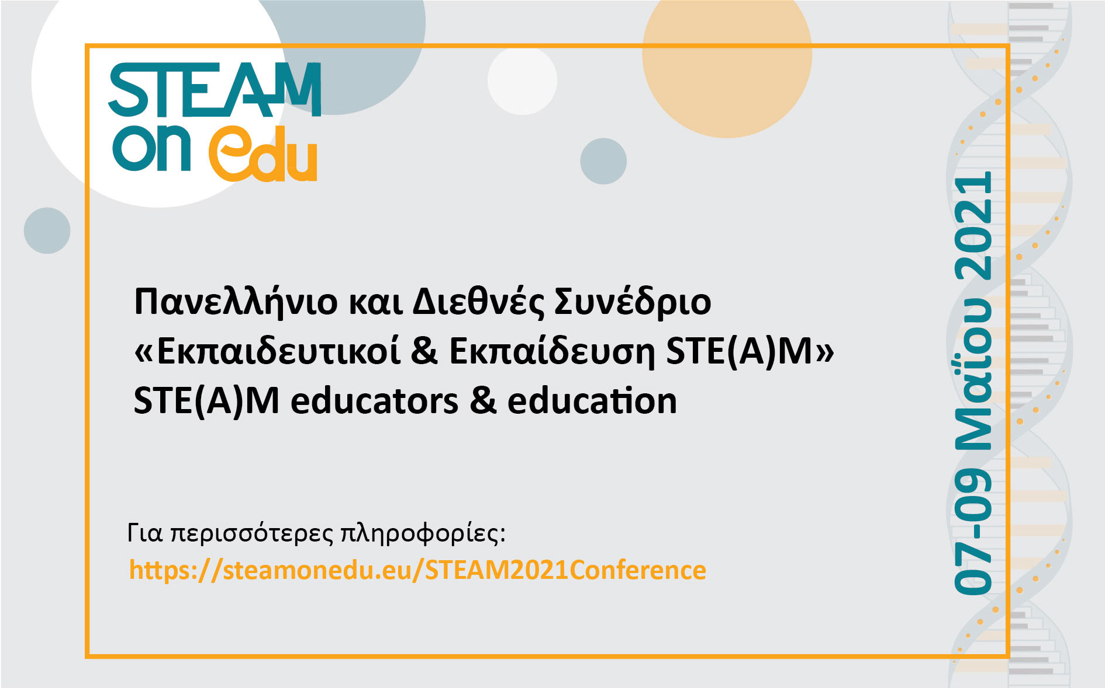
Το συνέδριο θα πραγματοποιηθεί δια ζώσης (στο βαθμό που οι υγειονομικές συνθήκες το επιτρέπουν) και παράλληλα Διαδικτυακά από την Παρασκευή 07/05/21 έως την Κυριακή 09/05/21 (ΠΣΚ του Θωμά)
Δομή Συνεδρίου
Το πρόγραμμα του συνεδρίου περιλαμβάνει προσκεκλημένες ομιλίες, παρουσιάσεις επιστημονικών εργασιών, θεματικές συνεδρίες, συνεδρίες στρογγυλής τράπεζας, επιμορφωτικές συνεδρίες (tutorials) και εργαστήρια (workshops):

- Keynotes (Invited speakers)
- Session 1 (English): invited speakers research results related to STEAM, STEAM education policies & practices)
- Session 2 (English & Greek): international research results related to STEAM
- Session 3 (Greek): Καλές πρακτικές STEAM education στην Α/θμια εκπαίδευση
- Session 4 (Greek): Καλές πρακτικές STEAM education στην Β/θμια εκπαίδευση
- Session 5 (Greek): Καλές πρακτικές STEAM education στην Γ/θμια εκπαίδευση

Εργασίες
Όλες οι εργασίες και οι πρακτικές, εκτός από τις προσκεκλημένες, θα κριθούν με σύστημα κριτών. Η αποδοχή των εργασιών που θα παρουσιαστούν στο Συνέδριο βασίζεται στην πρωτοτυπία και στην ποιότητα κάθε εργασίας και πρακτικής. Όλες οι εργασίες και πρακτικές οι οποίες θα γίνουν δεκτές για παρουσίαση θα δημοσιευτούν στα Πρακτικά του Συνεδρίου.

Πληροφορίες
Περισσότερες πληροφορίες στους ιστότοπους:
- Ιστότοπος Συνεδρίου: https://steamonedu.eu/STEAM2021Conference
- Ιστότοπος ΠΕ.Κ.Ε.Σ. Πάτρας: https://blogs.sch.gr/pekesde/
- Ιστότοπος Ε.Α.Π.: http://daissy.eap.gr/
- Ιστότοπος Έργου STEΑMonEDU: https://steamonedu.eu/

Σημαντικές ημερομηνίες
- 05 Φεβρουαρίου 2021: 2^{η} Ανακοίνωση
- 26 Φεβρουαρίου 2021: Υποβολή προτάσεων για ειδικής μορφής συνεδρίες
- 12/02 - 14 Μαρτίου 2021: Υποβολή εργασιών (πλήρη κείμενα) για κρίση
- 10 Μαρτίου 2021: Ενημέρωση αποδοχής ειδικής μορφής συνεδριών
- 31 Μαρτίου 2021: Ενημέρωση αποδοχής εργασιών
- 15 Απριλίου 2021: Οριστική υποβολή κειμένων εισηγήσεων που έχουν εγκριθεί – Εγγραφή εισηγητών.
- 23 Απριλίου 2021: Ανακοίνωση προγράμματος
- 7 – 9 Μαΐου 2021: Διεξαγωγή Συνεδρίου

